○○的檢核表  星期 目標 / 一 / 二 / 三 / 四 / 五  1.準時到教室(資源班/巡迴班)  2.完成作業(寫完成幾樣)  3.保持好心情(60分)  4.有生氣但安靜的在位子上冷  靜(15分)  5.在原班生氣，若嚴重影響上課秩序，願意在助理員或師長陪同下，離開教室(15分)  6.生氣後，願意彌補(安靜回教室  坐好、把東西復原、道歉)(15分)  7.非常生氣時，能在不影響班級的地方冷靜後再回教室  8.一節課內恢復平靜(15分)  9.座位整潔 0 15 30 0 15 30 0 15 30 0 15 30 0 15 30  10.上課保持安靜，舉手發言 0 15 30 0 15 30 0 15 30 0 15 30 0 15 30  總分 | ○○的檢核表  星期 目標 / 一 / 二 / 三 / 四 / 五  1.準時到教室(資源班/巡迴班)  2.完成作業(寫完成幾樣)  3.保持好心情(60分)  4.有生氣但安靜的在位子上冷  靜(15分)  5.在原班生氣，若嚴重影響上課秩序，願意在助理員或師長陪同下，離開教室(15分)  6.生氣後，願意彌補(安靜回教室  坐好、把東西復原、道歉)(15分)  7.非常生氣時，能在不影響班級的地方冷靜後再回教室  8.一節課內恢復平靜(15分)  9.座位整潔 0 15 30 0 15 30 0 15 30 0 15 30 0 15 30  10.上課保持安靜，舉手發言 0 15 30 0 15 30 0 15 30 0 15 30 0 15 30  總分


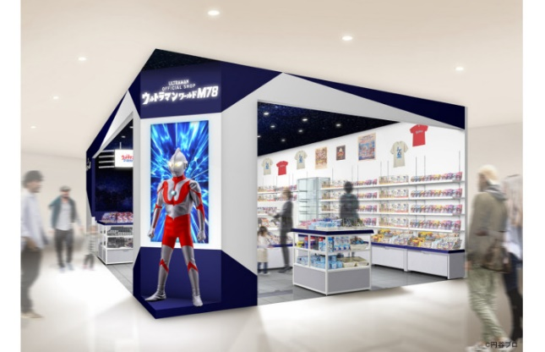
累積旅費40000元，就可以去日本旅行

